淮安龙创金属制品有限公司
年产3000吨铜米项目
竣工环境保护验收报告

淮安龙创金属制品有限公司
二〇二一年十一月

.

建设单位法人代表:王庆健
编制单位法人代表:刘 刚
项目负责人:周勇
报告编写人:周勇
报告审核人:胡银雷

建设单位:淮安龙创金属制品有限公司（盖章）
电话:19962226887
邮编:223200
地址:淮安市淮安区车桥镇工业园区018号

编制单位:淮安翔宇环境检测技术有限公司（盖章）
电话:0517-83891662
传真:0517-83891662
邮编:2233001
地址:淮安工业园区发展大道19号

目录
1、项目概况 1
2、验收依据 3
2.1相关法律、法规 3
2.2技术导则 4
2.3建设项目环境影响报告表及其审批部门审批决定 4
3、工程建设概况 5
3.1地理位置及厂区平面布置 5
3.2建设内容 9
3.3主要原辅材料及能源消耗 12
3.4水源及水平衡 12
3.5生产工艺 12
3.6项目变动情况 19
4、环境保护设施 24
4.1污染物治理/处理设施 24
4.2其他环境保护措施 32
4.3环保设施“三同时”落实情况 33
5、建设项目环评报告表的主要结论与建议及审批部门审批决定 34
5.1建设项目环评报告表的主要结论与建议 34
5.2审批部门审批决定 34
6、验收执行标准 36
6.1废水排放标准 36
6.2废气排放标准 36
6.3噪声排放标准 36
6.4固废排放标准 37
6.5总量控制 37
7、验收监测内容 38
8、质量保证及质量控制 41
8.1监测分析方法 41
8.2监测仪器 41
8.3人员资质 42
8.4水质监测分析过程中的质量保证和质量控制 42
8.5气体监测分析过程中的质量保证和质量控制 42
8.6噪声监测分析过程中的质量保证与质量控制 42
9、验收监测结果 44
9.1生产工况 44
9.2环境保设施调试运行效果 44
9.3工程建设对环境的影响 55
10、验收监测结论 56
10.1结论 56
10.2建议 57
建设项目竣工环境保护“三同时”验收登记 58

1、项目概况
淮安龙创金属制品有限公司共计投资210万元，租赁中宇再生物资有限公司北侧2#厂房，面积为1500平方米，扩建年产3000吨铜米项目。淮安聚环环保科技有限公司于2020年11月完成该项目环评，2021年1月20日取得淮安市生态环境局的环评批复（淮环表（安）复〔2021〕2号）。
根据国务院令第682号《建设项目环境保护管理条例》、《建设项目竣工环境保护验收暂行办法》（国环规环评[2017]4号）和《建设项目竣工环境保护验收技术指南污染影响类》（生态环境部公告2018年第9号）等文件相关规定，公司于2021年12月着手开展本项目的竣工环境保护验收工作。对照项目环评及批复内容，对项目主体工程和环境保护设施建设情况进行了验收自查，对照国家和地方相关标准编制了《淮安龙创金属制品有限公司年产3000吨铜米项目竣工环境保护验收报告》。
建设项目竣工环境保护验收概况汇总见表1.1-1。
表1.1-1项目基本概况
序号 | 项目 |  | 执行情况
1 | 项目名称 |  | 年产3000吨铜米项目
2 | 建设单位 |  | 淮安龙创金属制品有限公司
3 | 建设性质 |  | 扩建
4 | 建设地点 |  | 淮安市淮安区车桥镇工业园区018号
5 | 建设规模 | 占地面积 | 1500m²
5 | 建设规模 | 总投资 | 210万元
5 | 建设规模 | 环保投资 | 35万元
6 | 备案 | 备案机关 | 淮安市淮安区行政审批局
6 | 备案 | 备案号 | 淮安区行审备[2020]317 号
6 | 备案 | 审批时间 | 2020年10月19日
6 | 环评 | 环评编制单位 | 淮安市聚环环保科技有限公司
6 | 环评 | 审批机关 | 淮安市生态环境局
6 | 环评 | 审批文号 | 淮环表（安）复〔2021〕2号
6 | 环评 | 审批时间 | 2021年1月20日
6 | 项目建设过程 | 动工时间 | 2021年5月
6 | 项目建设过程 | 竣工时间 | 2021年11月
7 | 申领排污许可证情况 |  | 已申领（91320803MA221N40H5P001Y）
8 | 验收工作由来 |  | 根据《建设项目环境保护管理条例》相关要求“编制环境影响报告书、环境影响报告表的建设项目竣工后，建设单位应当按照国务院环境保护行政主管部门规定的标准和程序，对配套建设的环境保护设施进行验收，编制验收报告”开展验收工作
9 | 验收工作的组织与启动时间 |  | 2021年13月淮安翔宇环境检测技术有限公司受建设单位委托组织开展竣工验收监测工作
10 | 验收范围与内容 |  | 年产3000吨铜米项目环境保护设施、主体工程等
11 | 现场验收监测时间 |  | 2021年12月8日～2021年12月9日淮安翔宇环境检测技术有限公司对项目进行了竣工验收监测
12 | 验收监测报告形成过程 |  | 根据淮安翔宇环境检测技术有限公司出具的验收监测数据编制验收监测报告
13 | 工程实际建设情况 |  | 主体及公辅工程已经建成，各类设施处于正常运行状态

2、验收依据

2.1相关法律、法规
（1）《中华人民共和国环境保护法》（2014年修订，2015年1月1日起施行）；
（2）《中华人民共和国环境影响评价法》（2018年12月29日修订）；
（3）《中华人民共和国大气污染防治法》（2018 年10月26日修订）；
（4）《中华人民共和国水污染防治法》（2017年6月27号修订，2018年1月1日起施行）；
（5）《中华人民共和国环境噪声污染防治法》（2018年12月29日修订）
（6）《中华人民共和国固体废物污染环境防治法》（2020年9月1日施行）
（7）《中华人民共和国土壤污染防治法》（2019年1月1日施行）。
（8）《建设项目环境保护管理条例》（国务院[2017]682号令）；
（9）《江苏省环境噪声污染防治条例》（2018年3月28修订，2018年5月1日起施行）；
（10）《建设项目竣工环境保护验收暂行办法》（国环规环评[2017]4号）；
（11）《江苏省排污口设置及规范化整治管理办法》（苏环控[1997]122号文）；
（12）《关于印发建设项目竣工环境保护验收现场检查及审查要点的通知》（环办[2015]113号）；
（13）《固定污染源排污许可分类管理名录（2019年版）》（环境保护部令第11号）；
（14）《关于印发<排污许可证管理暂行规定>的通知》（环水体[2016]186号）；
（15）《关于建设项目竣工环境保护验收有关事项的通知》（苏环办[2018]34号）。

2.2技术导则
（1）《建设项目竣工环境保护验收技术指南污染影响类》（生态环境部公告2018年第9号）。

2.3建设项目环境影响报告表及其审批部门审批决定
（1）《淮安龙创金属制品有限公司年产3000吨铜米项目环境影响报告表》；
（2）《关于淮安龙创金属制品有限公司年产3000吨铜米项目环境影响报告表的批复》（淮环表（安）复[2021]2号），2021年01月20日。

3、工程建设概况

3.1地理位置及厂区平面布置
建设项目位于淮安市淮安区车桥镇工业园区018号，厂区中心地理坐标为纬度：33.27′44.64″ ；经度：119.25′09.12″。本项目租赁中宇再生物资公司北侧 2#厂房（东侧紧挨现有项目1#厂房）。项目地理位置与原环评一致，具体见图3.1-1。周边情况图见图3.1-2。厂区总占地面积1500m²，厂区平面布置图见图3.1-3。
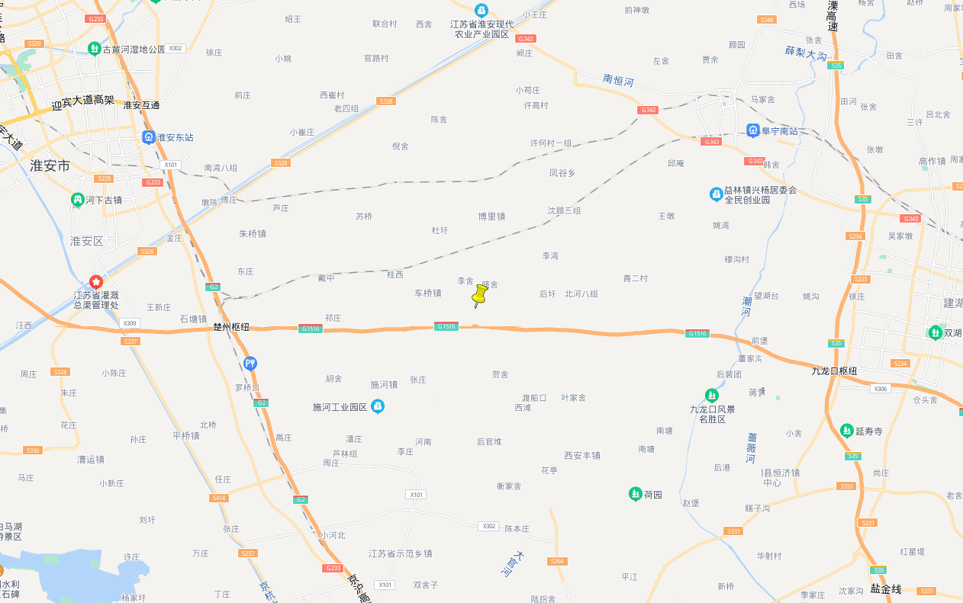
项目地
图3.1-1建设项目地理位置图

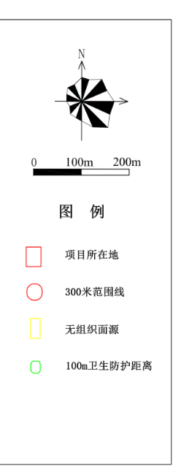
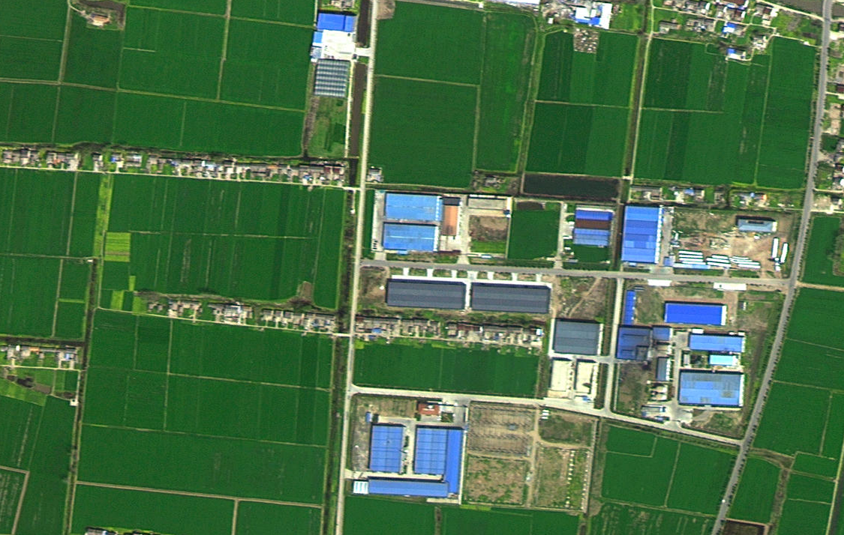
图3.1-2建设项目周边示意图
50m卫生防护距离

项目地
农田
现有生产线
成品暂存区
不含隔膜生产线
含隔膜生产线
成品暂存区
中宇再生物资有限公司
化粪池

金宝金属加工厂

车范线

大门
无名路

图3.1-3建设项目厂区平面布置图

3.2建设内容
建设项目投资210万元，用于购置生产设施及其相应的环保设施，其中环保投资35万元，占投资总额的16.7%，主要用于建设“三废”处理设施等。生产制度：本项目年工作330天，每天一班，每班10h，年生产时间约为3300h。
扩建项目主体工程及产品方案见表3.2-1。
表3.2-1 项目产品方案一览表
序号 | 主体工程 | 产品名称 | 产品规格 | 设计产能 | 实际产能
1 | 2#厂房（ 1500m²） | 铜米 | 1-3mm | 3000t/a | 3000t/a
项目主要设备情况见表3.2-2。
表3.2-2建设项目主要设备一览表
序号 | 设备名称 | 环评设计设备数量 | 项目实际建设数量 | 备注
1 | 磁选输送机 | 2 | 2 | /
2 | 撕碎机 | 1 | 1 | /
3 | 破碎机 | 1 | 1 | /
4 | 分选机 | 1 | 1 | /
5 | 粉碎机 | 2 | 2 | /
6 | 分析机 | 2 | 2 | /
7 | 摇摆筛 | 1 | 1 | /
8 | 直线筛 | 1 | 1 | /
9 | 研磨机 | 1 | 1 | /
10 | 旋振筛 | 1 | 1 | /
11 | 比重分选机 | 2 | 2 | /
12 | 振动筛 | 1 | 1 | /
公用及辅助工程建设见表3.2-3。
表3.2-3公用与辅助工程一览表
工程名称 | 环评设计情况 |  |  | 本项目建设情况
工程名称 | 建设名称 | 设计能力 | 备注 | 本项目建设情况
主体工程 | 2#厂房 | 新建2条生产线：含隔膜原料生产线（1#线）、不含隔膜原料生产线（2#线） | 租赁，占地面积1500m² | 与环评一致
辅助工程 | 办公区 | / | 占地面积100m²，位于2#厂房西侧二层 | 与环评一致
公用工程 | 给水 | 330m³/a | 依托区域供水管网 | 与环评一致
公用工程 | 排水 | 近期0；远期（待车桥污水处理厂污水管网铺设到位后）264m³/a | “雨污分流” | 经化粪池处理后用于灌溉农田
公用工程 | 供电 | 50万kWh/a | 依托区域电网 | 与环评一致
环保工程 | 废气处理 | 含隔膜原料生产线（1#线）粉尘 | 4套脉冲除尘器+一个15m高排气筒DA002 | 1#产线粉尘（经4套脉冲除尘器处理后）与2#产线粉尘（经2套脉冲除尘器处理后）合并排放至15m高排气筒（DA002)
环保工程 | 废气处理 | 不含隔膜原料生产线（2#线） 粉尘 | 2套脉冲除尘器+一个15m高排气筒DA003 | 1#产线粉尘（经4套脉冲除尘器处理后）与2#产线粉尘（经2套脉冲除尘器处理后）合并排放至15m高排气筒（DA002)
环保工程 | 废水处理 | 1座6m³化粪池 | 依托出租方原有 | 经化粪池处理后用于灌溉农田
环保工程 | 噪声防治 | 隔声、减振、距离衰减等 | 隔声、减振、距离衰减等 | 与环评一致
环保工程 | 固废处理 | 一般固废暂存仓库200m² | 在原有厂房基础上规范化建设 | 与环评一致

3.3主要原辅材料及能源消耗
号 | 物料名称 |  | 设计用量（t/a） | 实际用量（t/a） | 备注
1 | 铜片 |  | 837 | 837 | 不含隔膜及石墨，粉碎后入库待售
2 | 含隔膜 | 铜箔边角料 | 1000 | 1000 | 约含66%石墨、2%塑料隔膜
3 | 含隔膜 | 石墨铜材 | 3500 | 3500 | 约含66%石墨、2%塑料隔膜
4 | 不含隔膜 | 铜箔边角料 | 500 | 500 | 约含 67%石墨
5 | 不含隔膜 | 石墨铜材 | 1700 | 1700 | 约含 67%石墨

3.4水源及水平衡
项目水平衡图见图3.4-1。

图3.4-1水量及水平衡（m³/a）
自来水330
生活污水
灌溉农田
264
264
66
化粪池

3.5生产工艺
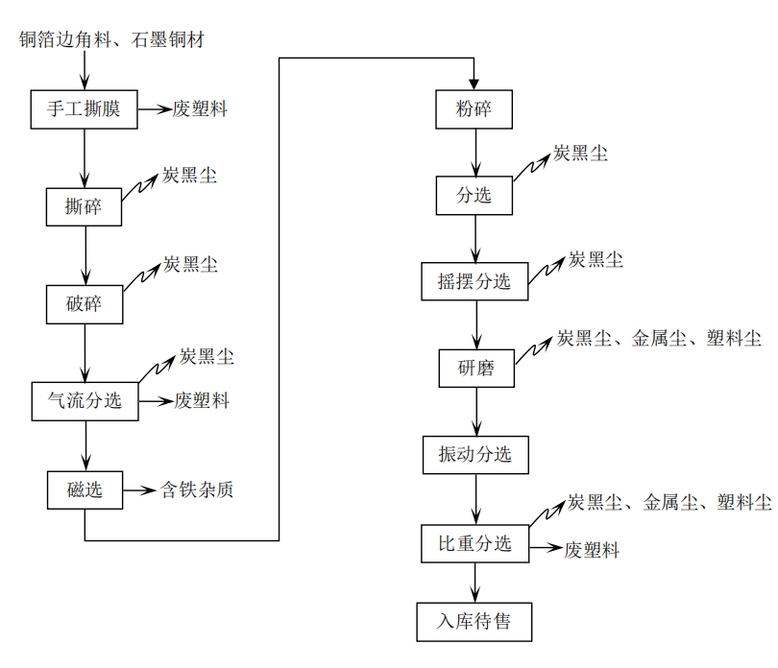
①含隔膜原料生产线（1#线）项目工艺流程及产污环节见图3.5-1

图3.5-1含隔膜原料生产线（1#线）项目工艺流程及产污环节图
工艺流程简述：
含膜原料含有的塑料干膜在人工撕膜工段已基本去除、少量粘附的塑料膜在振动及比 重分选工序去除。含隔膜原料生产线逸出的粉尘经脉冲除尘器处置后和2#线处理后废气合并排放至1个15m 高排气筒。
（1）手工撕膜、撕碎、破碎、气流分选：
含隔膜原料手工撕膜，而后经撕碎机撕碎至8~9cm小片、经破碎机破碎成3cm左右小料，然后经气流分选去除表面干膜。
撕碎、破碎及气流分选过程产生的石墨经集气罩收集至由集料器，逸出的粉尘经1套脉冲除尘器处置。手工撕膜及气流分选工艺产生废塑料。
（2）磁选：物料经磁选输送机去除含铁杂质。该生产线物料从粉碎至比重分选工艺均为管道输送。
（3）粉碎、分选、摇摆分选：
项目磁选后物料经粉碎机粉碎至 2~3mm 后经分析机气流分选、摇摆筛分选去除大部分石墨，石墨经管道收集至集料器、逸出的粉尘经脉冲除尘器处置。
粉碎设备为密闭设备、粉碎粉料全部进入分析工序，粉碎及分析工序收集石墨后，逸出的粉尘经1套脉冲除尘器处置。摇摆分选工序收集石墨后，逸出的炭黑尘与研磨工序逸出的粉尘一起经1套脉冲除尘器处置。
（4）研磨、振动分选、比重分选：
摇摆分选的金属料管道输送至研磨机研磨至 1~2mm 左右，通过研磨剥落金属料表面粘附的塑料膜及石墨，而后经振动分选、比重分选机去除塑料膜及石墨。
研磨工序收集石墨后，逸出的粉尘（含金属尘）与摇摆分选工序逸出的粉尘一起经1套脉冲除尘器处置。
振动分选设备为密闭设备、其粉料全部进入比重分选工序，振动分选及比重分选工序收集石墨后，逸出的粉尘（含金属尘）经1套脉冲除尘器处置。
研磨及分选收集的石墨中含有金属及废塑料，筛分收集石墨。筛分过程产生粉尘废气。
②不含隔膜原料生产线（2#线）项目工艺流程及产污环节见图3.5-2

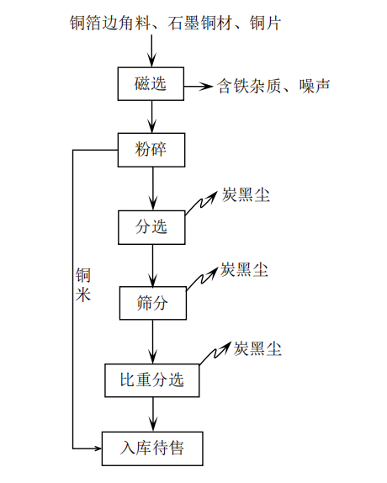

图3.5-2不含隔膜原料生产线（ 2#线） 项目工艺流程及产污环节
工艺流程简述：
该生产线物料从粉碎至比重分选工艺均为管道输送，逸出的粉尘经脉冲除尘器处置后与1#线废气合并至15m高排气筒。
（1）磁选：物料经磁选输送机去除含铁杂质。该工艺产生含铁含杂及噪声。
（2）粉碎、分析、筛分、比重分选：
磁选后物料经粉碎机粉碎至2~3mm后经分析机、直线筛、比重筛选机分选去除石墨，石墨经管道收集至集料器、逸出的粉尘经脉冲除尘器处置。
粉碎设备为密闭设备、粉碎粉料全部进入分析工序，粉碎及分析工序收集石墨后，逸出的粉尘经1套脉冲除尘器处置。
筛分及比重分选工序收集石墨后，逸出的粉尘经1套脉冲除尘器处置。粉碎、分析、筛分及比重分选工艺还产生噪声。
（3）入库待售：项目产品铜米入库待售。

3.6项目变动情况
根据《省生态环境厅关于加强涉变动项目环评与排污许可管理衔接的通知》（苏环办〔2021〕122号），本项目变动情况见下表，详情见变动分析。
表3.6-1项目变动内容统计、对比分析
序号 | 类型 | 重大变动清单内容 |  | 原环评情况 | 变动后情况 |  | 变动情况 | 是否属于重大变动
1 | 性质 | 建设项目开发、使用功能发生变化的 |  | 项目属于扩建项目，行业类别及代码（C4210） | 项目属于扩建项目，行业类别及代码（C4210） |  | 无变化 | 否
2 | 规模 | 生产、处置或储存能力增大30%及以上 |  | 年产3000吨铜米项目 | 年产3000吨铜米项目 |  | 无变化 | 否
3 | 规模 | 生产、处置或储存能力增大，导致废水第一类污染物排放量增加的 |  | 项目不涉及第一类污染物且废水排放量未增加 |  |  | 无变化
4 | 规模 | 位于环境质量不达标区的建设项目生产、处置或储存能力增大，导致相应污染物排放量增加的（细颗粒物不达标区，相应污染物为二氧化硫、氮氧化物、可吸入颗粒物、挥发性有机物；臭氧不达标区，相应污染物为氮氧化物、挥发性有机物；其他大气、水污染物因子不达标区，相应污染物为超标污染因子）;位于达标区的建设项目生产、处置或储存能力增大，导致污染物排放量增加10%及以上的。 |  | 项目不涉及生产、处置，污染物排放量未增加。 |  |  | 无变化
5 | 地点 | 项目重新选址； |  | 淮安市淮安区车桥镇工业园区018号 |  | 淮安市淮安区车桥镇工业园区018号 | / | 否
6 | 地点 | 在原厂址附近调整（包括总平面布置变化）导致环境防护距离范围变化且新增敏感点的 |  | 本扩建项目租赁中宇再生物资公司北侧，扩建项目生产线位于2#厂房东侧；2#厂房西侧为2 层结构，一层用于暂存原料区、二层为办公区。 成品仓储与一般固废暂存仓库依托现有项目，位于1#厂房。 |  | 本扩建项目租赁中宇再生物资公司北侧，扩建项目生产线位于2#厂房东侧；2#厂房西侧为2 层结构，一层用于暂存原料区、二层为办公区。 成品仓储与一般固废暂存仓库依托现有项目，位于1#厂房。 | 厂区平面略作调整，污染物源强不变，卫生防护距离与环评一致 | 否
7 | 生产  工艺 | 新增产品品种或生产工艺（含主要生产装置、设备及配套设施）、主要原辅材料、燃料变化，导致以下情形之一 | 新增排放污染物种类的（毒性、挥发性降低的除外） | 项目不涉及、处置，项目储存能力未增加，项目不涉及原辅材料、燃料使用情况。 |  |  | 无变化 | 否
7 | 生产  工艺 | 新增产品品种或生产工艺（含主要生产装置、设备及配套设施）、主要原辅材料、燃料变化，导致以下情形之一 | 位于环境质量不达标区的建设项目相应污染物排放量增加的 |  |  |  | 无变化 | 否
7 | 生产  工艺 | 新增产品品种或生产工艺（含主要生产装置、设备及配套设施）、主要原辅材料、燃料变化，导致以下情形之一 | 废水第一类污染物排放量增加的 |  |  |  | 无变化 | 否
7 | 生产  工艺 | 新增产品品种或生产工艺（含主要生产装置、设备及配套设施）、主要原辅材料、燃料变化，导致以下情形之一 | 其他污染物排放量增加10%及以上的 |  |  |  | 无变化 | 否
7 | 生产  工艺 | 物料运输、装卸、贮存方式变化，导致大气污染物无组织排放量增加10%及以上的 |  | 未发生变化。 |  |  | 无变化 | 否
8 | 环境保护措施 | 废气、废水污染防治措施变化，导致第6条中所列情形之一（废气无组织排放改为有组织排放、污染防治措施强化或改进的除外）或大气污染物无组织排放量增加10%及以上的。 |  | 废气：（含隔膜原料生产线）4套脉冲除尘器+1个15m高排气筒，（不含隔膜原料生产线）2套脉冲除尘器+ 1个15m高排气筒  废水：化粪池 | 废气：（含隔膜原料生产线）4套脉冲除尘器与（不含隔膜原料生产线）2套脉冲除尘器合并排放至 1个15m高排气筒  废水：化粪池 |  | 废气处理设施总数不变，污染物种类不变，仅合并排放至一个排气筒(DA002) | 否
8 | 环境保护措施 | 新增废水直接排放口；废水由间接排放改为直接排放；废水直接排放口位置变化，导致不利环境影响加重的。 |  | 不涉及生产废水，生活污水经化粪池处置后用于灌溉农田。 | 不涉及生产废水，生活污水经化粪池处置后用于灌溉农田。 |  | 无变化 | 否
8 | 环境保护措施 | 新增废气主要排放口（废气无组织排放改为有组织排放的除外）;主要排放口排气筒高度降低10%及以上的。 |  | 项目设置2个废气排放口，属于一般排放口，污染物为粉尘 | 项目设置1个废气排放口，属于一般排放口，污染物为粉尘 |  | 废气处理设施总数不变，污染物种类不变，仅合并排放至一个排气筒 | 否
8 | 环境保护措施 | 噪声、土壤或地下水污染防治措施变化，导致不利环境影响加重的。 |  | 噪声：隔声、减震  地面设置防渗漏、防流失措施 | 噪声：隔声、减震  地面设置防渗漏、防流失措施 |  | 无变化 | 否
8 | 环境保护措施 | 固体废物利用处置方式由委托外单位利用处置改为自行利用处置的（自行利用处置设施单独开展环境影响评价的除外）;固体废物自行处置方式变化，导致不利环境影响加重的。 |  | 项目产生的一般固废处置方式未发生改变。 |  |  | 固废处置方式与环评及批复一致 | 否
8 | 环境保护措施 | 事故废水暂存能力或拦截设施变化，导致环境风险防范能力弱化或降低的 |  | 本项目无环境风险物质的使用 | 本项目无环境风险物质的使用 |  | 无变化 | 否
由表3.6-1可知，已建设内容与存在一定变动，根据江苏省环保厅《省生态环境厅关于加强涉变动项目环评与排污许可管理衔接的通知》（苏环办〔2021〕122号），项目的性质、规模、地点、生产工艺和环境保护措施五个因素中的一项或一项以上发生变动，未列入重大变动清单的，界定为一般变动。建设项目涉及一般变动的，纳入排污许可和竣工环境保护验收管理。

4、环境保护设施

4.1污染物治理/处理设施

4.1.1废水
本项目用水主要为员工生活用水。鉴于车桥污水处理厂污水管网尚未铺设到位，近期，与现有项目污水一起经已有化粪池处理满足《农田灌溉水质标准》（GB5084-2005）旱作标准后用于农田灌溉；远期，待车桥污水处理厂污水管网铺设到位后，与现有项目污水一起经已有化粪池处理后接管至车桥污水处理厂深度处理。
项目职工20人，参照《建筑给水排水设计标准》（GB 50015-2019)，职工用水取50L/人﹒天，则生活用水量330m³/a，排污系数以0.8计，则生活污水产生量为264m³/a。生活污水经化粪池处理后用于农田灌溉。
废水排放及防治措施见表4.1-1。
表4.1-1项目废水排放及防治措施
类别 | 污染物 | 治理措施
类别 | 污染物 | 环评批复 | 实际建设
生活污水 | 化学需氧量、悬浮物、氨氮、总磷 | 扩建项目污水与现有项目污水一起经已有化粪池处理满足《农田灌溉水质标准》（GB5084-2005）旱作标准后用于农田灌溉 | 与环评批复一致

4.1.2废气
本项目废气主要为生产过程中产生的粉尘。1#2#产线产生的粉尘经过脉冲除尘处理后经15m排气筒合并排放。废气排放及防治措施见表4.1-2。
表 4.1-2废气排放及防治措施
生产设施/  排放源 | 主要污染物 | 处理设施 |  | 排放去向
生产设施/  排放源 | 主要污染物 | 环评设计要求 | 实际建设 | 排放去向
生产车间 | 粉尘 | 废气：（含隔膜原料生产线）4套脉冲除尘器+1个15m高排气筒，（不含隔膜原料生产线）2套脉冲除尘器+ 1个15m高排气筒 | 废气：（含隔膜原料生产线）4套脉冲除尘器与（不含隔膜原料生产线）2套脉冲除尘器合并排放至 1个15m高排气筒 | 15m排气筒高空排放(DA002)
废气处理工艺流程见图4.1-1。
图4.1-1废气处置工艺流程图
1#生产线废气
2#生产线废气
4套脉冲除尘
2套脉冲除尘

15m高排气筒(DA002)

4.1.3噪声
项目噪声主要来于撕碎机、破碎机、气流分选机、粉碎机、分析机、振动筛等。通过合理布局，厂房隔声等措施减少噪声对厂界周边的影响。根据淮安翔宇环境检测技术有限公司监测结果，项目厂界噪声能够满足《工业企业厂界环境噪声排放标准》（GB 12348-2008）3类标准。

4.1.4固（液）废物
项目产生的固废主要为项目固废包括生活垃圾、含铁杂质、废塑料及石墨。固废产生及处置情况见表4.1-3。

表4.1-3 固废产生情况一览表

序号 | 固体废物名称 | 属性 | 产生工序 | 形态 | 主要成分 | 危险特性鉴 别方法 | 危险特性 | 废物类别 | 废物代码 | 环评产生量  （t/a） | 实际产生量  （t/a） | 利用处置 方式
1 | 生活垃圾 | / | 员工生活 | 固态 | 废纸、废塑 料、果皮等 | 《国家危险 废物名录》  （2021 年 版）以及《危 险废物鉴别 标准 通则》 （GB5085.7  -2019） | -- | -- | -- | 3.3 | 3.5 | 环卫部门 清运
2 | 含铁杂质 | 一般固 废 | 磁选 | 固态 | 铁 | 《国家危险 废物名录》  （2021 年 版）以及《危 险废物鉴别 标准 通则》 （GB5085.7  -2019） | -- | -- | -- | 1 | 1.2 | 外售
3 | 废塑料 | 一般固 废 | 手工撕膜、  气流分选、  筛分、废气 处理 | 固态 | 废塑料 | 《国家危险 废物名录》  （2021 年 版）以及《危 险废物鉴别 标准 通则》 （GB5085.7  -2019） | -- | -- | -- | 90 | 85 | 外售
4 | 石墨 | 一般固 废 | 生产过程、 废气处理 | 固态 | 石墨 | 《国家危险 废物名录》  （2021 年 版）以及《危 险废物鉴别 标准 通则》 （GB5085.7  -2019） | -- | -- | -- | 4445 | 4567 | 外售

4.2其他环境保护措施

4.2.1规范化排污口、监测设施及在线监测装置
本次验收项目废气排口已设置环保图形标志牌，环保标志牌见图4.2-1，项目不涉及在线监测装置。
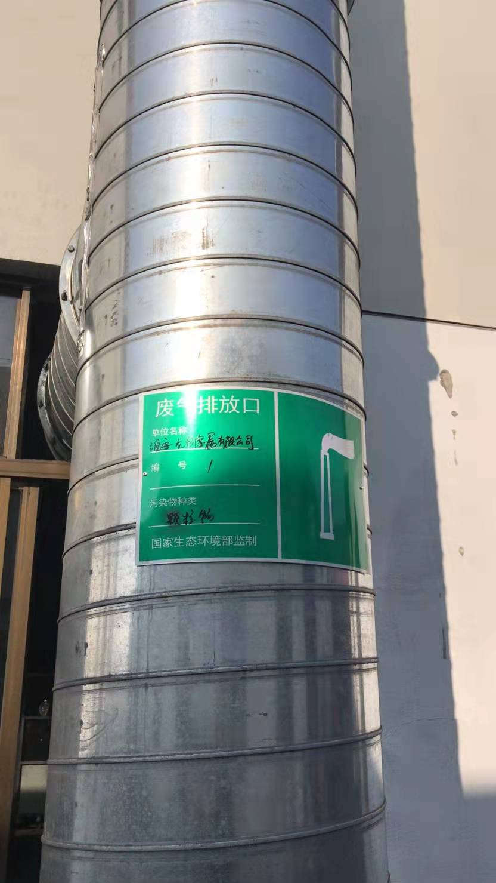
废气标识牌
图4.2-1厂区环保标识牌

4.3环保设施“三同时”落实情况
项目建设总投资210万元，环保投资35万元，环保占总投资16.7%，项目建成后环保设施能够满足污染物达标排放及其他相关环保要求。具体环保投资见表4.3-1。

表4.3-1 环保措施“三同时”验收一览表
项目名称 | 淮安龙创金属制品有限公司年产3000吨铜米项目
类别 | 污染源 | 污染物 | 治理措施 | 治理效果 | 环评设计（万元） | 实际投资（万元） | 完成  时间
废水 | 生活污水 | 化学需氧量、悬浮物、氨氮、总磷 | 扩建项目污水与现有项目污水一起经已有化粪池处理后用于农田灌溉 | 近期，扩建项目污水与现有项目污水一起经已有化粪池处理后用于农田灌溉；远期，待污水管网铺设到位后，接管至车桥污水处理厂深度处理 | / | 1 | 与建设项目同时完工
废气 | 生产废气 | 粉尘 | 废气经过脉冲除尘处理后通过一根15米排气筒高空排放 | 满足《大气污染物综合排放标准》（GB16297- 1996）表2中颗粒物的二级排放标准限值和无组织排放要求 | 30 | 31 | 与建设项目同时完工
噪声 | 生产设备 | 等效A声级 | 合理布局，厂房隔声 | 满足《工业企业厂界环境噪声排放标准》（GB12348-2008）3类标准要求 | / | 1 | 与建设项目同时完工
固废 | 一般固废暂存场所 | 各类固体废物 | 在原有厂房基础上规范化建设 | 有效临时存放 | / | 2 | 与建设项目同时完工
总计 |  |  | — |  | 30 | 35 | —

5、建设项目环评报告表的主要结论与建议及审批部门审批决定

5.1建设项目环评报告表的主要结论与建议

5.1.1环评结论
项目的建设符合国家产业政策，选址合理，在正常运营期间，各污染物经有效治理后能达到国家规定的排放标准，不会给周围环境产生大的影响，项目对周围环境的影响是可以控制在环境保护许可的范围内，因此从环境保护的角度来看项目选址和建设是可行的。

5.2审批部门审批决定
《关于淮安龙创金属制品有限公司年产3000吨铜米项目环境影响报告表的批复》（淮环表（安）复〔2021〕2号）。
表5.2-1环评批复要求落实情况
该项目环评/批复意见 | 实际执行情况检查结果
1.按“清污分流、雨污分流、一水多用”的原则建设排水管网。近期，扩建项目污水与现有项目污水一起经已有化粪池处理满足《农田灌溉水质标准》（GB5084-2005）旱作标准后用于农田灌溉；远期，待污水管网铺设到位后，接管至车桥污水处理厂深度处理，尾水满足《城镇污水处理厂污染物排放标准》（GB18918-2002）表1中一级标准B类标准后排入涧河。 | 按“清污分流、雨污分流、一水多用”的原则建设排水管网。目前扩建项目污水与现有项目污水一起经已有化粪池处理满足旱作标准后用于农田灌溉。
2.含隔膜原料生产线（1#线）粉尘分别收集后经脉冲除尘器处理后由1个15m高排气筒DA002高空排放；不含隔膜原料生产线（2#线）粉尘分别收集后经脉冲除尘器处理后由 1个15m高排气筒DA003高空排放。无组织粉尘采取提高设备密闭性、提高有组织废气收集率等措施。粉尘排放执行《大气污染物综合排放标准》（GB16297-1996）表2中颗粒物（炭黑尘）的二级排放标准限值和无组织排放要求。 | 含隔膜原料生产线（1#线）粉尘与不含隔膜原料生产线（2#线）粉尘收集后经脉冲除尘器处理后由1个15m高排气筒高空排放(DA002)；无组织粉尘采取提高设备密闭性、提高有组织废气收集率等措施。粉尘排放执行《大气污染物综合排放标准》（GB16297-1996）表2中颗粒物（炭黑尘）的二级排放标准限值和无组织排放要求。
3.选择低噪声设备，采取减振、降噪、吸声等措施。厂界噪声执行《工业企业厂界环境噪声排放标准》（GB12348-2008）中3类标准。 | 项目噪声源釆用合理布局，隔声、减震、种植绿化等处理措施，厂界噪声排放执行《工业企业厂界环境噪声排放标准》（GB 12348-2008）中3类标准。
4.各类固体废弃物分类收集存放，暂存场所建设需达到《一般工业固体废物贮存、处置场污染控制标准》（GB18599—2001）及其修改清单（环保部2013年36号文）中的有关要求。生活垃圾由环卫部门清运，含铁杂质、废塑料、石墨外售相关单位。 | 本项目产生的生活垃圾由环卫部门清运，含铁杂质、废塑料、石墨外售处置，生活垃圾的储存与处置参照执行《城市生活垃圾管理办法》（建设部令第 157 号）。一般工业固废执行《一般工业固体废物贮存和填埋污染控制标准》（GB18599-2020）、《固体废物鉴别标准通则》（GB34330-2017）。固废贮存场所标志执行《环境保护图形标志固体废物贮存（处置）场》（GB15562.2-1995）。
5.本项目全厂需以1#厂房及2#厂房边界为起点，设置50米的卫生防护距离，在此范围内不得建设环境敏感目标。 | 项目以1#厂房及2#厂房边界为起点50m范围内没有环境敏感目标，今后亦不得建设居民点等敏感目标。

6、验收执行标准

6.1废水排放标准
项目废水经厂内化粪池处理后达到《农田灌溉水质标准》 （GB5084-2005）旱作标准后用于农田灌溉，《农田灌溉水质标准》 （GB5084-2005）旱作标准见表6.1-1。
表6.1-1《农田灌溉水质标准》旱作标准（单位：mg/L，pH值无量纲）
项目 | pH值 | COD | SS | NH₃-N | TP
接管标准 | / | ≤200 | ≤100 | / | /

6.2废气排放标准
本项目生产过程中产生的粉尘执行《大气污染物综合排放标准》 （GB16297- 1996）表2中颗粒物（炭黑尘） 的二级排放标准限值和无组织排放要求，大气污染物排放执行标准见表6.2-1。
表6.2-1大气污染物排放限值
污染物 | 最高允许  排放浓度  （mg/m³） | 最高允许排放速率（kg/h） |  | 无组织排放监控浓度限值 |  | 执行标准
污染物 | 最高允许  排放浓度  （mg/m³） | 排放筒高度（m） | / | 监控点 | 浓度限值  （mg/m³） | 执行标准
粉尘 | 18 | 15 | 0.51 | 边界外  浓度最高点 | 肉眼不可见 | 《大气污染物综合排放标准》（GB16297- 1996）

6.3噪声排放标准
项目场界噪声执行《工业企业厂界环境噪声排放标准》（GB 12348-2008）中3类区标准，具体标准值见表6.3-1。
表6.3-1工业企业厂界环境噪声排放标准单位：dB（A）
类别 | 昼间dB（A） | 夜间dB（A）
3类 | 65 | 55

6.4固废排放标准
生活垃圾的储存与处置参照执行《城市生活垃圾管理办法》（建设部令第 157 号）。一般工业固废执行《一般工业固体废物贮存和填埋污染控制标准》（GB 18599-2020）、《固体废物鉴别标准通则》（GB34330-2017）。固废贮存场所标志执行《环境保护图形标志固体废物贮存（处置）场》（GB15562.2-1995）。

6.5总量控制
环评批复核定的污染物年排放量见表 6.5-1。
表6.5-1污染物排放总量控制表
种类 | 污染物名称 | 总量（t/a）
有组织废气 | 粉尘 | 1.0273

7、验收监测内容

7.1废水
废水监测点位、项目和频次见表7.1-1
表7.1-1废水排放监测点位、因子和频次
点位编号 | 监测点位 | 监测项目 | 监测频次
W1 | 化粪池 | pH值、化学需氧量、悬浮物、氨氮、总磷 | 连续2天  每天4次

7.2废气
本项目废气监测点位、项目和频次见表7.2-1。
表7.2-1废气监测内容
类别 | 点位  编号 | 监测点位 | 监测项目 | 监测  频次
有组织废气 | ◎2# | 处理设施出口 | 粉尘 | 连续2天，每天3次
无组织 | Q1# | 厂界上风向 | 总悬浮颗粒物 | 连续2天，每天3次
无组织 | Q2#-Q4# | 厂界下风向 | 总悬浮颗粒物 | 连续2天，每天3次

7.3噪声
本次验收在厂界四周共布设3个噪声监测点位，在该项目南、西、北厂界厂界各设1个噪声监测点，连续监测两天，每天昼夜各监测1次，项目和频次见表7.3-1。
表7.3-1噪声监测内容
类别 | 监测点位 | 监测项目 | 监测频次
噪声 | 南西北各设置1个监测点位 | 厂界噪声（昼间、夜间） | 2次/天，连续2天
东厂界紧邻厂房，不设置监测点。

7.4固废
本项目固体废物均得到有效妥善处置，故未进行监测。

7.5监测点位图
根据验收监测报告，验收监测点位图见图7.5-1、7.5-2。

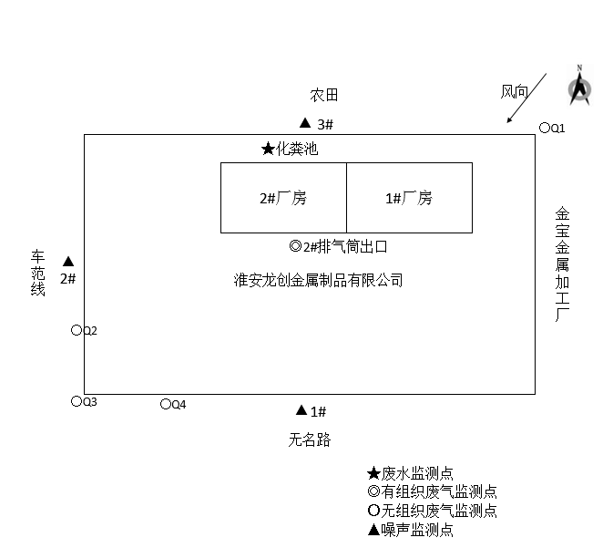

图7.5-1项目验收监测点位（2021年12月8日）

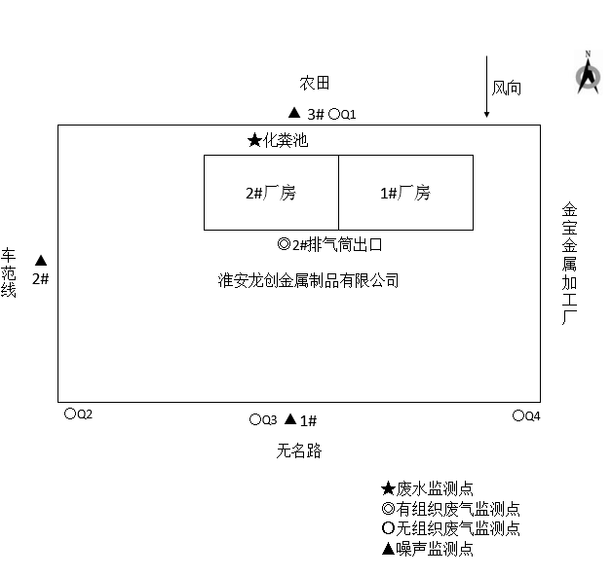
图7.5-2项目验收监测点位（2021年12月9日）

8、质量保证及质量控制

8.1监测分析方法
各项目监测分析方法见表8.1-1。
表8.1-1各项目监测分析方法
水和废水
pH值 | 便携式pH计法《水和废水监测分析方法》（ 第四版） 国家环境保护总局（2002年）3.1.6.2
化学需氧量 | 水质 化学需氧量的测定 重铬酸盐法 HJ 828-2017
悬浮物 | 水质 悬浮物的测定 重量法 GB/T 11901-1989
氨氮 | 水质 氨氮的测定 纳氏试剂分光光度法 HJ 535-2009
总磷 | 水质 总磷的测定 钼酸铵分光光度法 GB/T 11893-1989
空气与废气
颗粒物 | 固定污染源废气低浓度颗粒物的测定重量法 HJ 836-2017
总悬浮颗粒物 | 环境空气 总悬浮颗粒物的测定 重量法及修改单（生态环境部公告2018年第31号） GB/T 15432－1995
噪声
厂界噪声 | 《工业企业厂界环境噪声排放标准》GB 12348-2008

8.2监测仪器
验收监测使用仪器情况见表8.2-1
表8.2-1验收监测仪器一览表
主要检测仪器
编号 | 名称 | 型号
XY-SB-005 | 可见分光光度计 | 722S
XY-SB-026 | 真空泵 | SHK-Ⅲ
XY-SB-003 | 鼓风干燥箱 | 101-1
XY-SB-007-1 | COD自动消解回流仪 | YHCOD-100
XY-SB-075-5 | 棕色酸式滴定管 | /
XY-SB-141 | 自动烟尘烟气测试仪 | XA-80F型
XY-SB-006 | 紫外可见分光光度计 | 752
XY-SB-095 | 多功能声级计 | AWA5688
XY-SB-096 | 声校准器 | AWA6022A型
XY-SB-034 | 电子天平 | SQP
XY-SB-008 | 电子天平 | FA2204N
XY-SB-081 | 恒温恒湿室 | CHH
XY-SB-156 | 手提式压力蒸汽灭菌器 | XFS-280A
XY-SB-093 | 笔式酸度计 | pH-100
XY-SB-091-1～4 | 综合大气采样器 | KB-6120
XY-SB-086 | 便携式风速气象测定仪 | NK5500

8.3人员资质
现场采样、实验室分析及验收报告编制人员均持有上岗证。

8.4水质监测分析过程中的质量保证和质量控制
水样的采集、运输、保存、实验室分析和数据计算的全过程均按《环境水质监测质量保证手册》（第四版）的要求进行。采样过程中应采集一定比例的平行样；实验室分析过程一般应使用标准物质、采用空白试验、平行样测定、加标回收率测定等，保证验收监测分析结果的准确可靠性，在监测期间，样品采集、运输、保存，监测数据严格执行三级审核制度。

8.5气体监测分析过程中的质量保证和质量控制
（1）尽量避免被测排放物中共存污染物对分析的交叉干扰。
（2）被测排放物的浓度在仪器量程的有效范围（即30%～70%之间）内。
（3）烟尘采样器在进入现场前对采样器流量计、流速计等进行校核。烟气监测（分析）仪器在测试前按监测因子分别用标准气体和流量计对其进行校核（标定），在测试时应保证其采样流量的准确。

8.6噪声监测分析过程中的质量保证与质量控制
监测时使用经计量部门检定、并在有效使用期内的声级计；声级计在测试前、后用标准发声源进行校准，测量前、后仪器的校准示值偏差不得大于0.5dB（A）。
（1）生产工况正常。检测期间，各污染治理设施运行正常。
（2）合理布设检测点位，保证各检测点位布设的科学性和可比性。
（3）检测分析中使用的各种仪器均经省计量部门检定合格且在有效使用期内，并在使用前后进行校准，符合质控要求。
（4）所有检测分析人员均经过岗前培训，全部人员持证上岗。
（5）所有检测任务均按照国家要求采样技术规范及相关检测标准执行，样品分析采取质控措施。
（6）检测数据严格实行三级审核制度。

9、验收监测结果

9.1生产工况
监测日期 | 产品名称 | 设计日产量（吨） | 实际日产量（吨） | 生产负荷（%） | 年运行时间
2021年12月8日 | 铜米 | 9.1 | 8.5 | 93.4 | 3300h
2021年12月9日 | 铜米 | 9.1 | 8.7 | 95.6 | 3300h
本次是对淮安龙创金属制品有限公司年产3000吨铜米项目的竣工环境保护验收。淮安翔宇环境检测技术有限公司于2021年12月8日、2021年12月9日对该项目环境保护设施建设、管理和运行进行了全面考核和检查。检查结果为验收监测期间各设施运行正常、工况稳定，符合验收监测要求。
表9.1-1验收期间产能情况一览表

9.2环境保设施调试运行效果

9.2.1环保设施处理效率监测结果
9.2.1.1废水治理设施
项目废水主要为生活污水，生活污水经化粪池处理后用于灌溉农田。
9.2.1.2废气治理效率
因处理设施前不满足采样条件，所以无法计算废气处理效率。9.2.1.3噪声治理设施
根据本项目噪声源特征，在设计和设备采购阶段，选用低噪声设备，从而从声源上降低设备本身的噪声。将高噪声源远离噪声敏感区域及厂界，通过厂房隔声，距离衰减等措施。加强职工管理，防止设备不正常运行，尽量降低噪声对周围环境的影响。
9.2.1.4固废治理设施
本项目产生的生活垃圾由环卫部门清运，含铁杂质、废塑料、石墨外售处置。综上所述，本项目固体废物均得到妥善处置。

9.2.2污染物达标排放监测结果

9.2.2.1废水
监测结果表明，验收监测期间生活污水排口污染物监测结果符合《农田灌溉水质标准》（GB5084-2005）旱作标准。监测结果见表9.2-2。
表9.2-2废水监测结果与评价
监测点位 | 日期 | 监测项目 | pH值 | 悬浮物 | 化学需氧量 | 氨氮 | 总磷
监测点位 | 日期 | 单位 | 无量纲 | mg/L | mg/L | mg/L | mg/L
化粪池 | 2021年12月8日 | 第1次 | 7.5 | 79 | 157 | 16.4 | 1.43
化粪池 | 2021年12月8日 | 第2次 | 7.6 | 71 | 162 | 19.3 | 1.24
化粪池 | 2021年12月8日 | 第3次 | 7.6 | 83 | 166 | 16.9 | 1.31
化粪池 | 2021年12月8日 | 第4次 | 7.5 | 75 | 161 | 18.7 | 1.35
化粪池 | 日均值 |  | 7.5～7.6 | 77 | 162 | 17.8 | 1.33
评价标准 |  |  | / | ≤100 | ≤200 | / | /
是否符合 |  |  | / | 达标 | 达标 | / | /
化粪池 | 2021年12月9日 | 第1次 | 7.8 | 81 | 168 | 17.4 | 1.37
化粪池 | 2021年12月9日 | 第2次 | 7.6 | 77 | 163 | 20.0 | 1.27
化粪池 | 2021年12月9日 | 第3次 | 7.7 | 85 | 170 | 18.4 | 1.29
化粪池 | 2021年12月9日 | 第4次 | 7.6 | 73 | 164 | 19.6 | 1.32
化粪池 | 日均值 |  | 7.6～7.8 | 79 | 166 | 18.8 | 1.31
评价标准 |  |  | / | ≤100 | ≤200 | / | /
是否符合 |  |  | / | 达标 | 达标 | / | /

9.2.2.2废气
监测结果表明，验收监测期间处理设施出口粉尘排放符合《大气污染物综合排放标准》（GB16297- 1996）表 2 中颗粒物（炭黑尘） 的二级排放标准限值。监测结果见表9.2-3。
表9.2-3有组织废气监测结果与评价
采样  位置 | 采样  日期 | 检测  项目 | 频次 | 标干流量  （m³/h） | 排放浓度  （mg/m³） | 排放速率  （kg/h）
处理设施出口 | 2021年12月8日 | 粉尘 | 第一次 | 3.62×10³ | 12.8 | 0.046
处理设施出口 | 2021年12月8日 | 粉尘 | 第二次 | 3.53×10³ | 17.4 | 0.061
处理设施出口 | 2021年12月8日 | 粉尘 | 第三次 | 3.43×10³ | 13.5 | 0.046
处理设施出口 | 2021年12月8日 | 粉尘 | 标准值 | / | 18 | 0.51
处理设施出口 | 2021年12月8日 | 粉尘 | 达标情况 | / | 达标 | 达标
处理设施出口 | 2021年12月9日 | 粉尘 | 第一次 | 3.64×10³ | 15.7 | 0.057
处理设施出口 | 2021年12月9日 | 粉尘 | 第二次 | 3.45×10³ | 14.3 | 0.049
处理设施出口 | 2021年12月9日 | 粉尘 | 第三次 | 3.44×10³ | 16.6 | 0.057
处理设施出口 | 2021年12月9日 | 粉尘 | 标准值 | / | 18 | 0.51
处理设施出口 | 2021年12月9日 | 粉尘 | 达标情况 | / | 达标 | 达标
监测结果表明，验收监测期间厂界颗粒物排放浓度符合《大气污染物综合排放标准》 （GB16297- 1996）表2中颗粒物（炭黑尘）和无组织排放要求。监测结果见表9.2-4。

表9.2-4无组织废气监测结果与评价
采样  时间 | 监测  项目 | 采样  频次 | 采样点位（单位：mg/m³）
采样  时间 | 监测  项目 | 采样  频次 | 上风向Q1 | 下风向Q2 | 下风向Q3 | 下风向Q4
2021年12月8日 | 总悬浮颗粒物 | 第一次 | 0.085 | 0.170 | 0.167 | 0.192
2021年12月8日 | 总悬浮颗粒物 | 第二次 | 0.095 | 0.180 | 0.175 | 0.177
2021年12月8日 | 总悬浮颗粒物 | 第三次 | 0.090 | 0.188 | 0.162 | 0.182
2021年12月8日 | 总悬浮颗粒物 | 周界外浓度最大值 | 0.192
2021年12月8日 | 总悬浮颗粒物 | 标准值 | 肉眼不可见
2021年12月8日 | 总悬浮颗粒物 | 评价 | 达标
2021年12月9日 | 总悬浮颗粒物 | 第一次 | 0.080 | 0.162 | 0.172 | 0.157
2021年12月9日 | 总悬浮颗粒物 | 第二次 | 0.092 | 0.165 | 0.180 | 0.157
2021年12月9日 | 总悬浮颗粒物 | 第三次 | 0.087 | 0.153 | 0.148 | 0.162
2021年12月9日 | 总悬浮颗粒物 | 周界外浓度最大值 | 0.180
2021年12月9日 | 总悬浮颗粒物 | 标准值 | 肉眼不可见
2021年12月9日 | 总悬浮颗粒物 | 评价 | 达标

表9.2-5无组织废气监测期间气象参数
气象条件
采样位置 | 采样日期 | 采样频次 | 温度  （℃） | 湿度  （%） | 气压  （KPa） | 风速  （m/s） | 风向 | 天气
厂界 | 2021.12.8 | 第一次 | 11.3 | 53.2 | 102.9 | 1.3 | 东北 | 多云
厂界 | 2021.12.8 | 第二次 | 12.1 | 54.1 | 102.9 | 1.3 | 东北 | 多云
厂界 | 2021.12.8 | 第三次 | 12.7 | 53.7 | 102.9 | 1.4 | 东北 | 多云
厂界 | 2021.12.9 | 第一次 | 10.4 | 56.7 | 102.4 | 1.1 | 北 | 晴
厂界 | 2021.12.9 | 第二次 | 11.2 | 56.3 | 102.4 | 1.2 | 北 | 晴
厂界 | 2021.12.9 | 第三次 | 13.5 | 56.1 | 102.4 | 1.2 | 北 | 晴

9.2.2.3噪声
项目噪声源主要来源于撕碎机、破碎机、气流分选机、粉碎机、分析机、振动筛、风机等，采取隔声、合理布局等措施，监测结果表明，验收监测期间厂界噪声符合《工业企业厂界环境噪声排放标准》（GB 12348-08）3类标准。监测结果见表9.2-6。

表9.2-6噪声监测数据表
测点  编号 | 测点  名称 | 测量值dB（A）
测点  编号 | 测点  名称 | 2021年12月8日 |  | 2021年12月9日
测点  编号 | 测点  名称 | 昼间 | 夜间 | 昼间 | 夜间
1 | 南厂界1# | 58.8 | 53.8 | 61.0 | 53.9
2 | 西厂界2# | 55.8 | 54.0 | 55.6 | 53.7
3 | 北厂界3# | 56.4 | 54.6 | 55.5 | 53.0
标准值 |  | 65 | 55 | 65 | 55
达标情况 |  | 达标 | 达标 | 达标 | 达标

9.2.2.4污染物排放总量核算
该项目废气中粉尘排放量符合环评及批复要求，符合本项目总量控制指标要求。具本项目废气污染物总量核算结果见表9.2-7、9.2-8，废气污染物排放总量与评价结果表9.2-9。
表9.2-7大气污染物排放总量核算
项目 | 排气筒编号 | 平均排放速率（kg/h） | 年运行时间（h） | 年排放总量（t/a）
粉尘 | DA002 | 0.0527 | 3300 | 0.174
表9.2-8大气污染物排放总量核算
项目 | 年排放总量（t/a）
粉尘 | 0.174

表9.2-9大气污染物排放总量与评价结果
项目 |  | 年排放总量（t/a） | 环评批复总量要求（t/a） | 是否符合
全厂废气污染物 | 粉尘 | 0.174 | 1.0273 | 符合

9.3工程建设对环境的影响
项目建设性质、规模、地点、生产工艺未发生变化，环保审查、审批手续齐全，较好地落实了环境影响评价报告表及批复要求的环境保护措施及相关要求，环保设施与主体工程同时设计、同时施工、同时投产使用，严格执行环保“三同时”制度，污染物排放符合国家和地方相关标准、环境影响报告表及其审批部门审批决定，整个工程建设未对环境造成较大影响。
综上可知，本项目总体符合《建设项目环境保护管理条例》（中华人民共和国国务院令第682号）、《建设项目竣工环境保护验收暂行办法》（国环规环评[2017]4号）等法律法规的有关规定，具备竣工环保验收条件。

10、验收监测结论

10.1结论
（1）废水
验收监测期间生活污水污染物监测结果《农田灌溉水质标准》（GB5084-2005）旱作标准。
（2）废气
处理设施出口粉尘排放符合《大气污染物综合排放标准》 （GB16297- 1996）表2中颗粒物（炭黑尘） 的二级排放标准限值。
验收监测期间厂界总悬浮颗粒物排放符合《大气污染物综合排放标准》（GB16297- 1996）表2中颗粒物（炭黑尘） 的无组织排放要求。
（3）噪声
验收监测期间厂界噪声符合《工业企业厂界环境噪声排放标准》（GB12348-08）3类标准。
- 固废
本项目产生的生活垃圾由环卫部门清运，含铁杂质、废塑料、石墨外售处置。综上所述，本项目固体废物均得到妥善处置。
（5）总量控制
项目废气中粉尘符合环评及批复要求，符合本项目总量控制指标要求。
（6）总结论
项目主体工程及配套的环保设施已同步建设完成，并同时投入使用，具备环境保护验收条件；企业开展竣工环保验收，对照环评报告及批复，在厂区实际建设过程中，厂区平面布置符合要求，环保“三同时”措施已落实到位；污染防治措施符合批复要求；经监测，各类污染物达标排放；污染物排放总量符合环评及环评批复内容。综上，本项目满足建设项目竣工环境保护验收条件，可以申请项目验收。

10.2建议
（1）强化生产管理和环境管理，减少污染物的产生量和排放量。
（2）定期委托有资质单位对排放的污染物进行监测，满足日常环境管理的需求。

建设项目竣工环境保护“三同时”验收登记
填表单位（盖章）：淮安龙创金属制品有限公司 填表人（签字）： 项目经办人（签字）
建设项目 | 项目名称 |  |  | 年产3000吨铜米项目 |  |  |  |  |  |  | 项目代码 |  | / | 建设地点 |  | 淮安市淮安区车桥镇工业园区018号
建设项目 | 行业类别（分类管理名录） |  |  | C4210 金属废料和碎屑加工处理 |  |  |  |  |  |  | 建设性质 |  | 扩建 | 项目厂区中心经度/纬度 |  | N33.27′44.64″ ，E119.25′09.12″
建设项目 | 设计生产能力 |  |  | 年产3000t/a铜米 |  |  |  |  |  |  | 实际生产能力 |  | 年产3000t/a铜米 | 环评单位 |  | 淮安市聚环环保科技有限公司
建设项目 | 环评文件审批机关 |  |  | 淮安市生态环境局 |  |  |  |  |  |  | 审批文号 |  | 淮环表（安）复〔2021〕2号 | 环评文件类型 |  | 环境影响报告表
建设项目 | 开工日期 |  |  | 2021年5月 |  |  |  |  |  |  | 竣工日期 |  | 2021年11月 | 排污许可证申领时间 |  | 2021年12月21日
建设项目 | 环保设施设计单位 |  |  | / |  |  |  |  |  |  | 环保设施施工单位 |  | / | 本工程排污许可证编号 |  | 91320803MA221N4H5P001Y
建设项目 | 验收单位 |  |  | 淮安龙创金属制品有限公司 |  |  |  |  |  |  | 环保设施监测单位 |  | 淮安翔宇环境检测技术有限公司 | 验收监测时工况 |  | /
建设项目 | 投资总概算（万元） |  |  | 200 |  |  |  |  |  |  | 环保投资总概算（万元） |  | 30 | 所占比例（%） |  | 15%
建设项目 | 实际总投资（万元） |  |  | 210 |  |  |  |  |  |  | 实际环保投资（万元） |  | 35 | 所占比例（%） |  | 16.7%
建设项目 | 废水治理（万元） |  |  | 1 | 废气治理（万元） | 31 | 噪声治理（万元） |  |  | 1 | 固体废物治理（万元） |  | 2 | 绿化及生态（元） |  | / | 其他（万元） | /
建设项目 | 新增废水处理设施能力 |  |  | / |  |  |  |  |  |  | 新增废气处理设施能力 |  | / | 年平均工作时 |  | 3300h
运营单位 |  |  |  | 淮安龙创金属制品有限公司 |  |  |  | 运营单位社会统一信用代码（或组织机构代码） |  |  |  |  | 91320803MA221N4H5P001Y | 验收时间 |  | 2021年12月8日~12月9日
污染  物排  放达  标与  总量  控制（工  业建  设项  目详填） |  | 污染物 |  | 原有排  放量（1） | 本期工程实际排放浓度（2） | 本期工程允许排放浓度（3） | 本期工程产生量（4） |  | 本期工程自身削减量（5） |  | 本期工程实际排放量（6） | 本期工程核定排放总量（7） | 本期工程“以新带老”削减量（8） | 全厂实际排放总量（9） | 全厂核定排放总量（10） |  | 区域平衡替代削减量（11） | 排放增减量（12）
 |  | 废水 |  | / | / | / | / |  | / |  | / | / | / | / | / |  | / | /
 |  | 悬浮物 |  | / | 78 | 100 | / |  | /
 |  | 化学需氧量 |  | / | 164 | 200 | / |  | /
 |  | 氨氮 |  | / |  | / | / |  | /
 |  | 总磷 |  | / |  | / | / |  | /
 |  | 总氮 |  | / |  | / | / |  | /
 |  | 废气 |  | / | / | / | / |  | / |  | / | / | / | / | / |  | / | /
 |  | 颗粒物 |  | / | 15.05 | 18 | / |  | / |  | 0.174 | 1.0273 | / | 0.174 | 1.0273 |  | / | +0.174
 |  | 氮氧化物 |  | / | / | / | / |  | / |  | / | / | / | / | / |  | / | /
 |  | 挥发性有机物 |  | / | / | / | / |  | / |  | / | / | / | / | / |  | / | /
 |  | 氨 |  | / | / | / | / |  | / |  | / | / | / | / | / |  | / | /
 |  | 非甲烷总烃 |  | /
 |  | 二噁英类 |  | / | / | / | / |  | / |  | / | / | / | / | / |  | / | /
 |  | 硫化氢 |  | / | / | / | / |  | / |  | / | / | / | / | / |  | / | /
 |  | 工业固体废物（危废） |  | / | / | / | / |  | / |  | / | / | / | / | / |  | / | /
 |  | 与项目有关的其他特征污染物 | / | / | / | / | / |  | / |  | / | / | / | / | / |  | / | /
 |  | 与项目有关的其他特征污染物 | / | / | / | / | / |  | / |  | / | / | / | / | / |  | / | /
 |  | 与项目有关的其他特征污染物 | / | / | / | / | / |  | / |  | / | / | / | / | / |  | / | /
注：1、排放增减量：（+）表示增加，（-）表示减少。2、（12）=（6）-（8）-（11），（9）=（4）-（5）-（8）-（11）+（1）。3、计量单位：废水排放量——吨/年；废气排放量——标立方米/年；工业固体废物排放量——吨/年；水污染物排放浓度——毫克/升

